Безопасность ребёнка зимой: важные правила поведения

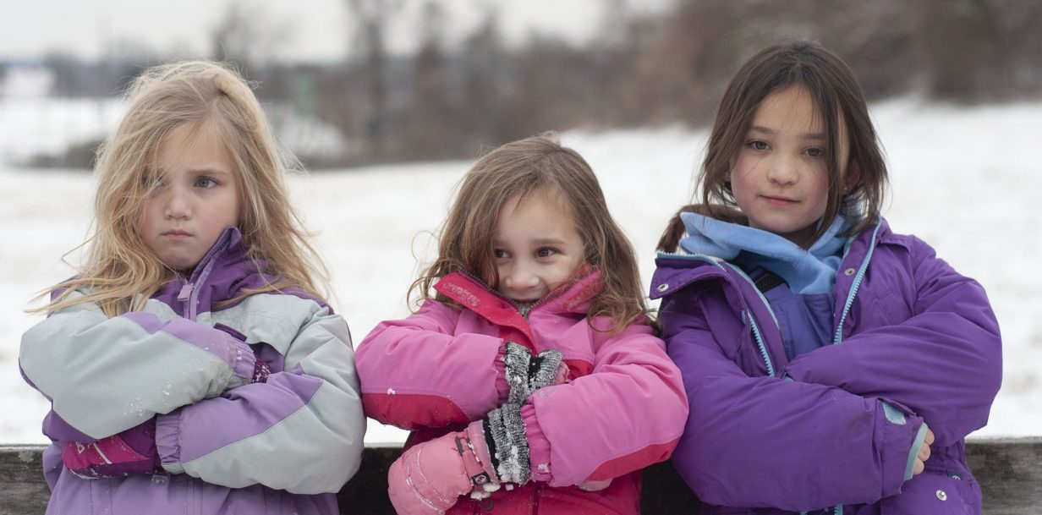
Зима в России — долгая. В некоторых регионах холода стоят по полгода. И, к сожалению, зимняя пора у детей — это не только санки, коньки и веселье. Но и высокая вероятность для ребёнка получить травму. Если у вас есть знакомые врачи, вы наверняка слышали, что именно зимой у детских хирургов случается наплыв пациентов. Чтобы не попасть в больницу вместо того, чтобы веселиться на каникулах — просто соблюдайте правила безопасности зимой для детей и научите им своего ребёнка.

Содержание:
- Общие правила безопасности зимой: памятка родителям и детям
  - Правила поведения на улице и на дороге
  - Зимой на водоёме
  - Гололёд и сосульки
- Прогулки зимой: что нужно знать
  - Сколько гулять с ребёнком зимой
  - До какой температуры зимой гуляют с детьми
  - Правильная одежда
- Зимние забавы и детская безопасность
  - Катание на лыжах, снегокатах
  - Катание на коньках: поведение на льду
  - Горки: техника безопасности
  - Санки, ледянки и тюбинг: что нужно знать
- Обморожение и травмы: первая помощь ребёнку
  - Первая помощь при травмах
  - Признаки обморожения и первая помощь
  - Что делать, если прилип язык на морозе?
  - Общие правила безопасности зимой: памятка родителям и детям
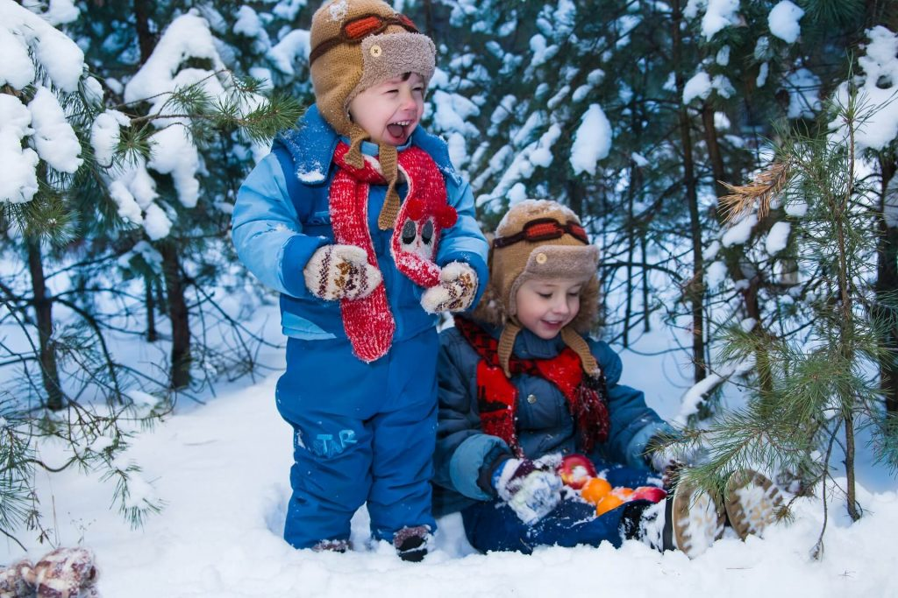
Базовые правила безопасного поведения зимой:
- гуляйте с ребёнком — или отправляйте его на самостоятельную прогулку, если он достаточно взрослый — только в светлое время суток;
- расскажите сыну или дочери о том, что гулять можно только на открытых и хорошо освещённых улицах, играть на безлюдных пустырях может быть опасно;
- объясните ребёнку, что снег и сосульки грязные, и если их есть — можно заболеть;
- отмечая Новый год и другие зимние праздники, не используйте пиротехнику и поясните детям, что петарды и фейерверки — частая причина пожаров;
- если ребёнок гуляет один — купите ему средство связи: телефон или детские gps-часы.

Правила поведения на улице и на дороге
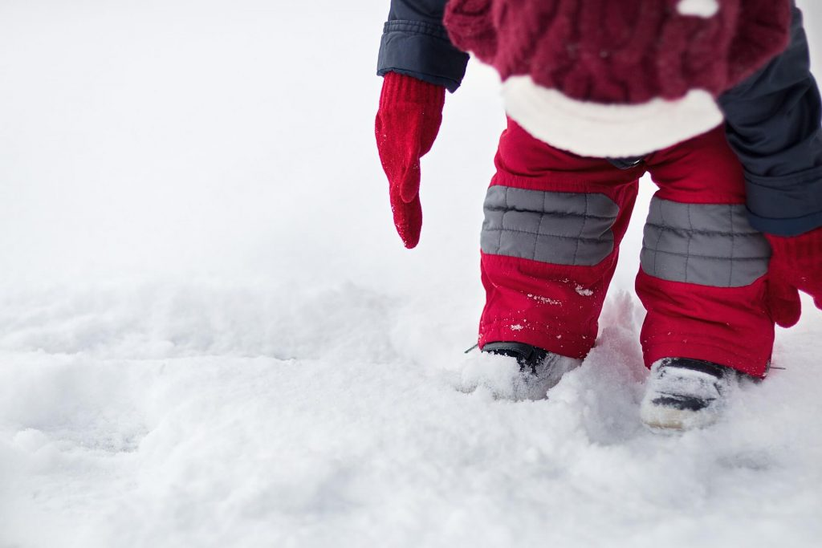
Внимательность на улице и на дороге уместна всегда. Но зимой — особенно. В холодное время года темнеет рано: в сумерках видимость становится хуже, а очертания предметов (например, автомобилей) могут и вовсе искажаться.
Конечно, возможные опасности — не повод запереться дома до лета. Объясните ребёнку, что нужно:
- немедленно возвращаться домой, если на улице резко похолодало или заметно усилился ветер;
- держаться подальше от крыш домов, с которых могут упасть сосульки или снежные глыбы;
- переходить дорогу только по пешеходному переходу, предварительно убедившись не только в отсутствии автомобилей, но и в хорошем обзоре дороги — из-за снежных заносов легко не заметить приближающейся машины;
- не ходит по краю тротуара и не останавливаться у самой дороги;
- выбирать для очень активных развлечений, например, игры в снежки, не слишком людные места, чтобы случайно не травмировать маленьких детей или пожилых людей;
- всегда быть на связи с родителями, и, если возникла экстренная ситуация — сразу же позвонить маме или папе.
Совет родителям. Прикрепите к одежде или рюкзаку светоотражающий элемент — так ребёнок будет виден водителям даже в темноте. Сделать сына или дочь еще заметнее для участников дорожного движения можно с помощью яркой одежды.

Зимой на водоёме
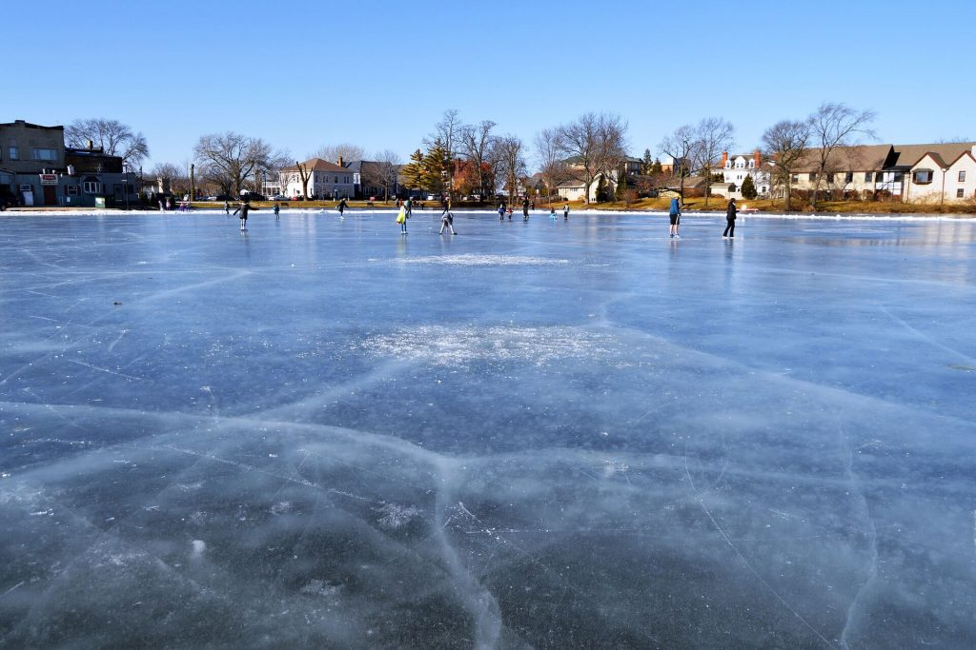
Водоёмы в холодный период года — место повышенной опасности и для детей, и для их родителей. Если отправиться на водоём все же необходимо — соблюдайте проверенные правила безопасности:
- выходить на лёд в одиночку опасно, но и ходить по замёрзшему водоёму большой группой тоже рискованно. Максимально безопасный способ передвижения по льду водоёма — на расстоянии 5-6 метров друг от друга;
- проверяйте лед на прочность палкой, а не ногой;
- опасно выходить на лёд, покрытый снегом — легко не заметить трещины и провалы;
- избегайте выходить на лёд, если начался дождь, сильный ветер, метель;
- если лёд под ногами затрещал — сразу возвращайтесь к берегу, лучше всего лёжа, по уже оставленным следам.
Совет родителям. Научите ребёнка тому, что если лёд под ним всё же провалился — первым делом нужно громко звать на помощь. Затем — по возможности ухватиться за лёд, постараться выбраться на поверхность и лёжа добираться к берегу. Объясните ребёнку, что очень важно не делать резких движений и держаться на плаву, даже если выбраться сразу не удалось.

Гололёд и сосульки
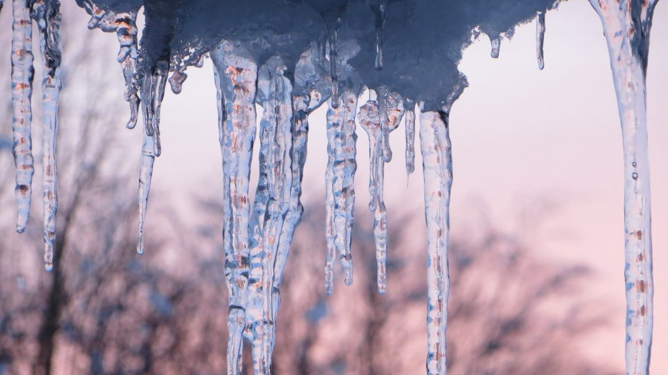
Обсудите с ребёнком возможные опасности гололёда: пусть мальчик или девочка запомнят, что особенно внимательными нужно быть на дороге — на скользкой проезжей части автомобиль не сможет остановиться мгновенно.
Расскажите детям о том, что нужно обходить стороной застывшие лужи, лестницы и склоны — там вероятность поскользнуться выше, чем на ровной дороге. Покажите сыну или дочери правильную технику передвижения по гололёду: маленькими шагами, с упором на всю подошву.
Каждый раз перед прогулкой напоминайте ребёнку об опасности игр под крышами многоэтажных домов, где велика вероятность падения сосулек. Небольшим детям, которым очень хочется попробовать всё на вкус, расскажите всю правду о сосульках: что облизывая сосульку, малыш не только рискует заболеть, но и глотает химические отходы и птичий помет.
Совет родителям. Покупая зимнюю обувь ребенку, выбирайте ту, которая будет скользить минимально — с микропористой подошвой.

Прогулки зимой: что нужно знать
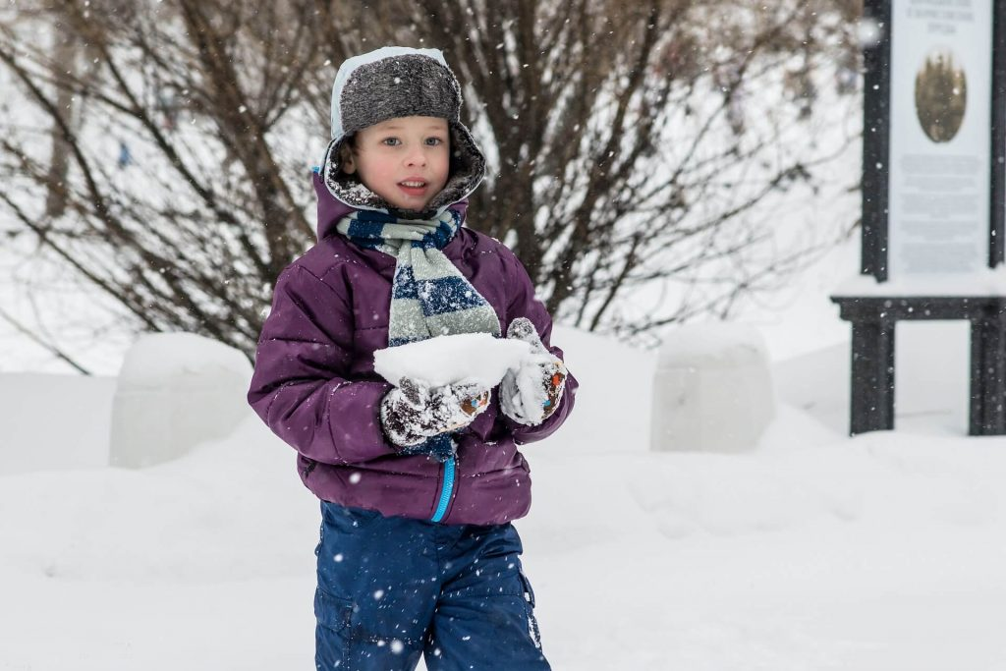
Безопасная зимняя прогулка начинается у дверей дома. Подготовьтесь к выходу на улицу с детьми заранее:
- накормите ребёнка питательным блюдом — на морозе тратится гораздо больше энергии, чем в тепле;
- проследите за тем, чтобы ребёнок полностью оделся (застегнул замки, надел шапку и варежки) до того, как выйти за дверь;
- объясните, что во время игр нельзя слишком сильно толкать других детей, особенно тех, кто младше и слабее;
- предупредите ребёнка об опасности прыжков в сугроб, где может скрываться что угодно: осколки, мусор, острые камни.
Совет родителям. Научите детей правильно падать: на бок, подгибая колени и стараясь смягчить падение руками. Расскажите, что падение на спину или вперёд на руки, может привести к серьезным травмам.

Сколько гулять с ребёнком зимой
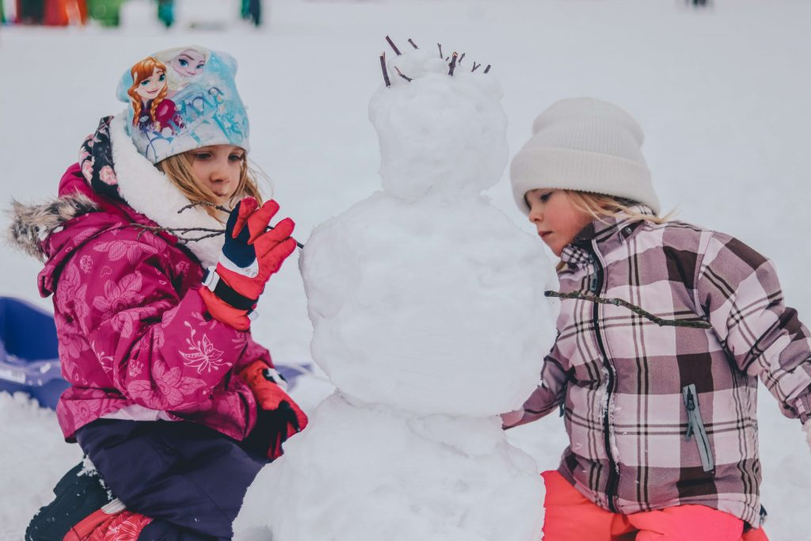
Таблица-памятка для родителей о продолжительности зимней прогулки с ребёнком при температуре воздуха не ниже -15° С:
Возраст ребёнка | Продолжительность прогулки
До 1 года | 1-1,5 часа
1-2 года | 1-2 часа
2-4 года | 1,5-3 часа
Больше 4 лет | 2-4 часа
Разумным будет сократить время прогулки, если температура на улице опустилась ниже -15° С. Общее время прогулки с малышом младше 4 лет лучше делить на 2-3 отдельных выхода на улицу, например, утром, днём и вечером. Простывшим детям лучше воздержаться от прогулок в разгар болезни и сократить время пребывания на улице, когда ребёнок уже пошел на поправку.

До какой температуры зимой гуляют с детьми
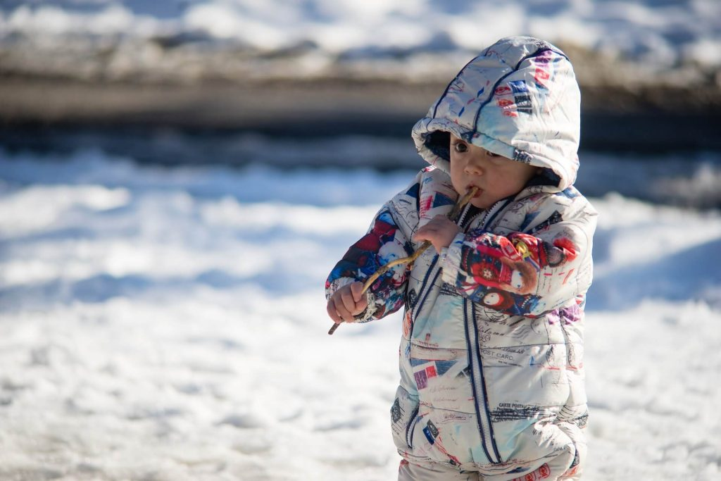
Педиатры рекомендуют гулять с малышами младше 6 месяцев при температуре воздуха не ниже -6° С. С детьми постарше, 6-12 месяцев, можно отправляться на улицу, если столбик термометра показывает -10° С. С ребёнком старше года допустимы продолжительные — дольше 1 часа — прогулки при температуре воздуха не ниже -15° С, если малыш хорошо ходит и активно двигается на улице. Подвижным детям старше 5 лет можно гулять и при -20° С, если на улице солнечно и безветренно.
Совет родителям. Устанавливая минимально допустимую температуру воздуха для прогулки с ребёнком, учитывайте особенности своего региона. Даже довольно низкую температуру при низкой влажности дети перенесут легче, чем температуру более высокую, но и при высокой влажности.

Правильная одежда
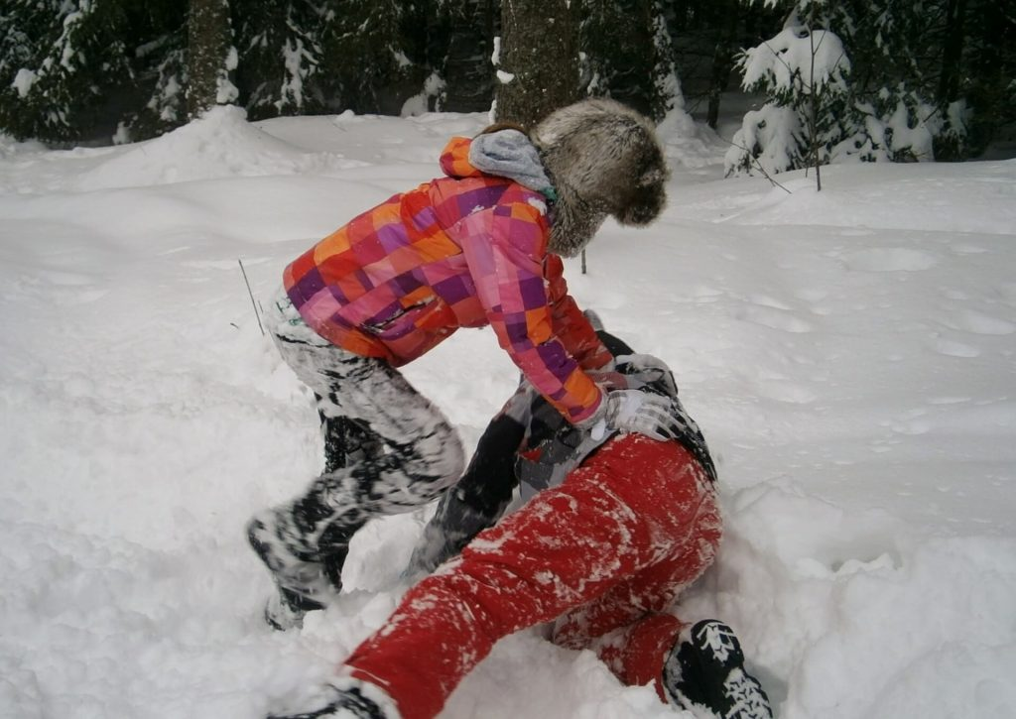
Что нужно знать, одевая детей на зимнюю прогулку:
- Не одевайте ребёнка слишком тепло «на всякий случай» — перегрев ничем не лучше переохлаждения. Наденьте на сына или дочь столько же слоёв одежды, сколько надели бы на себя, или на один слой больше, если собираетесь на прогулку с малышом до года.
- Выбирайте свободную, не сковывающую движения одежду.
- Проследите за тем, чтобы первый слой одежды на ребёнке был из синтетики или шерсти. Хлопок на вспотевшем теле быстро намокает и очень медленно высыхает.
- Обувайте ребёнка в обувь по размеру — в тесных ботинках ноги рискуют получить обморожение.
- Зимой на руках рекомендуется носить варежки – они сохраняют тепло лучше перчаток. Если ребёнок маленький, пришейте к варежкам резинку, чтобы малыш их случайно не потерял.
Читайте также подробный гайд о том, как правильно одевать ребёнка зимой в любом возрасте и при любой температуре. Пусть зимние прогулки приносят вам только удовольствие!
Совет родителям. Старайтесь поддерживать в квартире температуру 18-20° С. Так вы сможете избежать резкого перепада температур между улицей и домом, а ребёнок будет реже простужаться. Увлажняйте в квартире воздух с помощью увлажнителя или просто влажного полотенца на батарее. Из-за слишком сухого воздуха дыхательные пути пересушиваются, и дети легко заболевают.
Ваш ребёнок гуляет один? Установите приложение «Где мои дети» и убедитесь, что с ним всё в порядке – точно определяйте его местоположение, слушайте звук вокруг и быстро связывайтесь в случае необходимости.

Зимние забавы и детская безопасность
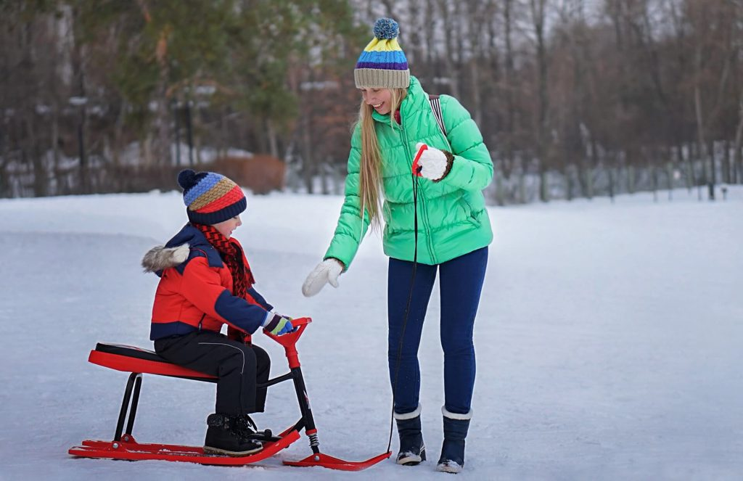
У каждой зимней забавы свои особенности. Но есть и общие правила безопасности во время детских игр, которые будет полезно знать ребёнку:
- нельзя снимать шапку и шарф, даже если появилось обманчивое ощущение тепла или другие дети сочли одежду «немодной»;
- расскажите ребёнку, что если он почувствовал, что замерзает или промочил ноги — нужно немедленно возвращаться домой и сразу же переодеваться в сухую одежду;
- если по каким-то причинам замерзший ребёнок не может сразу зайти в теплое помещение, пусть не прекращает двигаться, чтобы стимулировать кровообращение;
- любые игры должны проходить подальше от проезжей части.

Катание на лыжах, снегокатах
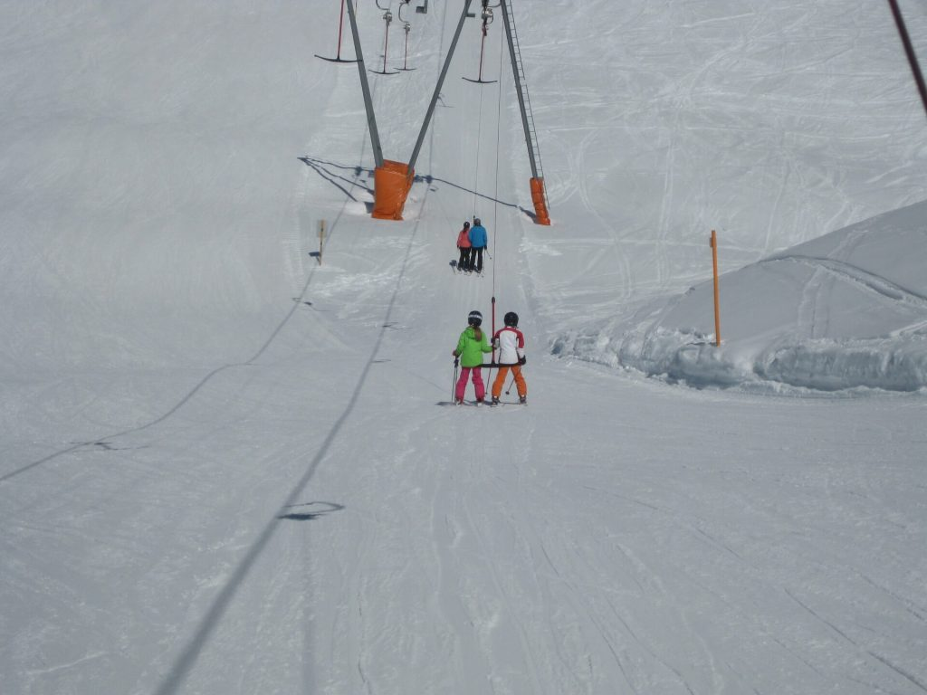
Лыжи и снегокаты — один из самых безопасных зимних развлечений. Под контролем взрослых дети учатся кататься на лыжах уже с 4-5 лет.
Как выбрать лыжи ребёнку: по росту, возрасту и уровню подготовки.
Правила безопасности для юных лыжников и их родителей:
- для катания выбирайте не очень крутую горку, желательно в парке или в таком месте, где нет автомобильного движения;
- надевайте на ребёнка защитный шлем, если планируете кататься на общих горках, где существует риск столкнуться с другими лыжниками;
- оденьте ребёнка в яркий костюм — так он будет заметен на склоне;
- если ребёнок никогда раньше не катался на лыжах — сначала просто научите его ходить по лыжне;
- лыжные палки не нужны начинающему лыжнику, без дополнительной опоры он быстрее научится держать равновесие.
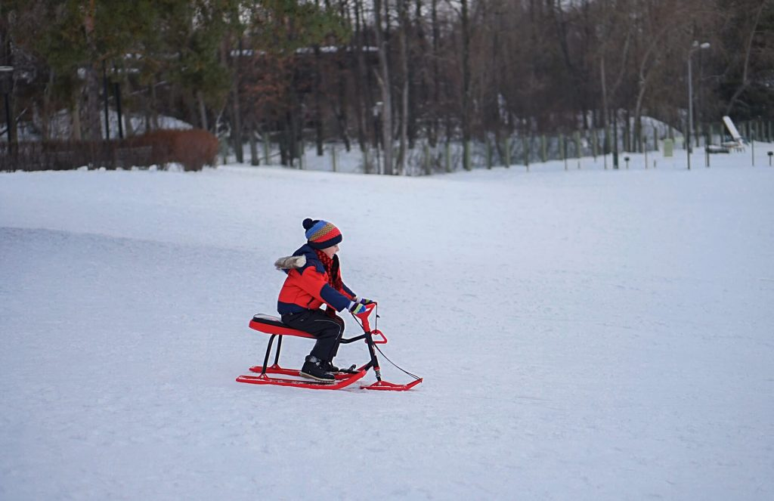
Совет родителям. Отправляясь с ребёнком на склон, захватите запасные рукавицы, воду и перекус.
Снегокаты похожи на санки, где вместо полозьев — лыжи. Хорошо управляемые, но требуют своих мер безопасности:
- выбирайте для катания с ребёнком плавную горку без крупных препятствий (камней, деревьев) на спуске;
- покажите ребёнку, как управлять снегокатом с помощью руля и тормоза;
- помогайте поднять снегокат на вершину горки, если ребёнку тяжело справляться самостоятельно.
Совет родителям. Снегокаты весят в среднем около 6 кг, малышу дошкольного возраста будет сложно ими управлять. Начиная с младшего школьного возраста дети справляются со снегокатами довольно уверенно.

Катание на коньках: поведение на льду
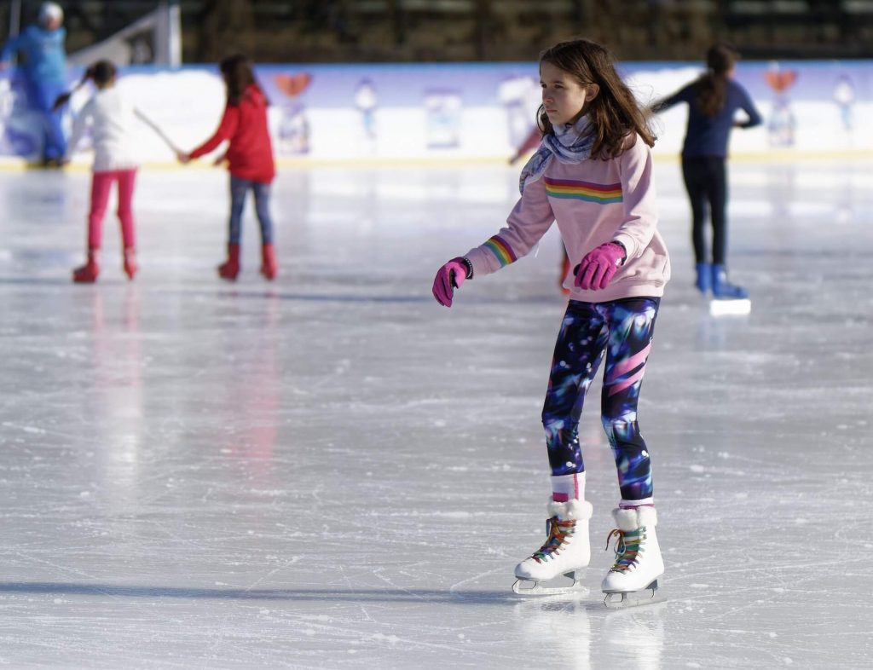
Главное условие безопасного катания на коньках — выбор специально оборудованной для катания площадки. В первый раз ставить ребёнка на лед можно уже в 3 года. Другие правила поведения на льду:
- всегда надевайте на ребёнка защитный шлем, наколенники и налокотники;
- для похода на каток с начинающим конькобежцем выбирайте время, когда на площадке мало других людей: относительная безлюдность поможет избежать травм;
- старайтесь всегда быть поблизости, чтобы помочь ребёнку в случае необходимости;
- в первый раз на катке ограничьтесь хождением с одного края катка до другого боковым приставным шагом;
- научите ребёнка технике правильного падения: группироваться и падать на бок.
Совет родителям. Выбирайте коньки на полразмера-размер больше, чем обувь ребёнка.

Горки: техника безопасности
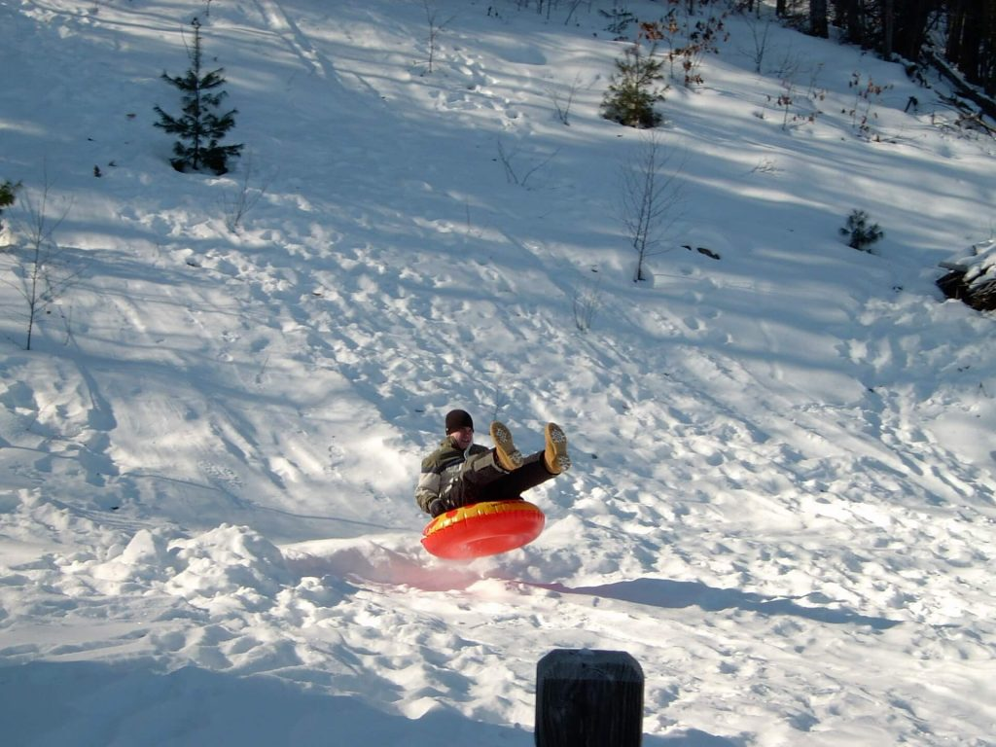
Выбирая горку для катания ребёнка, обратите внимание на её безопасность. Рядом с горкой не должно быть автодорог и водоёмов. Если вы ведёте кататься маленького ребёнка, то скопление на горке активных подростков — это тоже потенциальная опасность.
Что нужно знать детям и родителям — меры предосторожности на горке зимой:
- напомните сыну или дочери, что вежливость хороша везде, и на горке тоже: пусть ребёнок уступает младшим и соблюдает очередь катания;
- следите за катанием ребёнка, особенно если он ещё небольшой и на горке много других детей;
- малышу младше 5 лет разрешайте кататься только с пологих горок;
- обувайте ребёнка перед походом на горку в нескользящую обувь;
- разрешайте ребёнку кататься только на средстве для катания — ледянке, ватрушке, снегокате, но не на ногах или на корточках.
Совет родителям. Если вашему малышу меньше 5 лет, не покупайте ему ледянку в форме корытца — такими средствами для катания довольно сложно управлять.

Санки, ледянки и тюбинг: что нужно знать
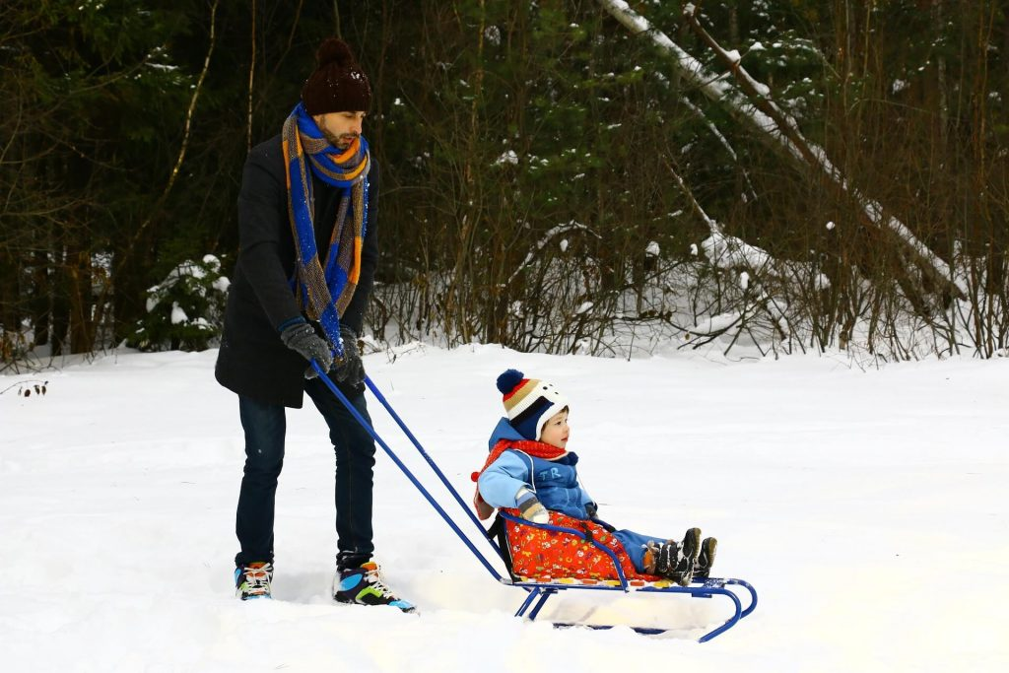
Санки, ледянки и тюбы одинаково хорошо подходят для катания с горок, но различаются по некоторым характеристикам, в том числе и по степени безопасности. Самое безопасное устройство для спуска — санки, наиболее сложны в управлении тюбы. Ледянки хороши легкостью и низкой ценой, но немного проигрывают санкам по безопасности — контролировать ледянку сложнее, чем сани.
Как сделать катание на ледянке безопасным:
- для ровных ледяных горок подходят простые овальные ледянки с одной ручкой, для снежных склонов — ледянки-тарелки или ледянки-корытца с двумя ручками и углублениями для ног;
- не используйте ледянки в форме тарелки или корытца на ледяных горках — на скользкой поверхности такие ледянки становятся неуправляемыми;
- для катания на ледянке выбирайте только ровные горки, без трамплинов, чтобы избежать травмы спины.
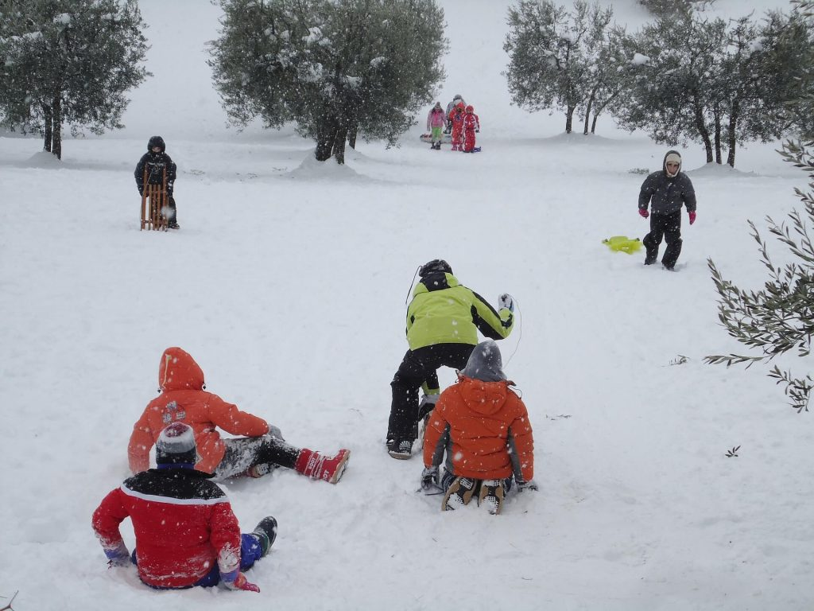
Правила безопасного катания на санках:
- если ребёнку меньше 5 лет — выбирайте горку для катания без крутого спуска;
- напомните ребёнку, что во время спуска нужно крепко держаться за санки руками;
- расскажите ребёнку, что нельзя спускаться на санках стоя, лежа или сидя против движения.
Меры предосторожности при катании на «ватрушках» (тюбинг):
- для катания на тюбах подходят не слишком крутые горки — тюбы легкие, и ребёнок может не справиться с управлением;
- объясните ребёнку, что столкновение на «ватрушке» с другими детьми может привести к травмам — пусть скатывается на тюбе тогда, когда риск столкнуться минимален;
- будьте поблизости с горкой, если пришли покататься на «ватрушке» с маленьким ребёнком.
Совет родителям. Ледянкой ребёнок может научиться управлять в 3 года, санками — с 4 лет, «ватрушкой» — с 6 лет.

Обморожение и травмы: первая помощь ребёнку
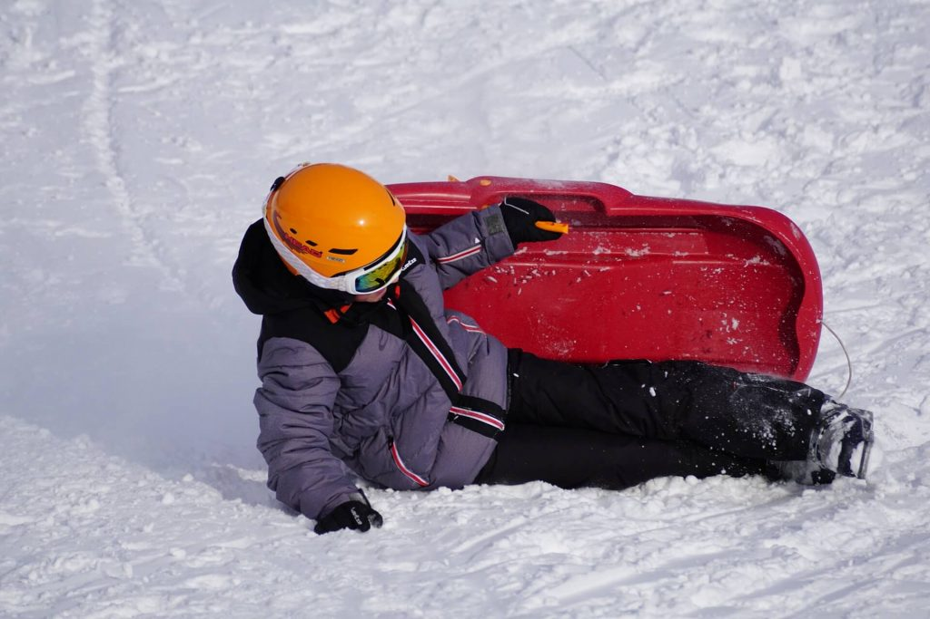
Родителям часто кажется, что столкнуться с отморожением и травмами могут только беспечные взрослые. Это не так: врачи отмечают, что каждую зиму с различными травмами и симптомами обморожения поступают дети из благополучных семей, которые были недостаточно внимательны во время прогулок. Научитесь оказывать первую помощь при обморожениях и травмах — и вы сможете, если понадобится, помочь ребёнку в экстренной ситуации, не впадая в панику.

Первая помощь при травмах
Если ребёнок упал и ударился — первым делом отведите его в тихое место и расспросите, где и как болит. При хорошем самочувствии и нормальном движении конечностей возможен ушиб, который первые два дня лечится покоем, а после — прогреванием. В любом случае, наблюдайте за состоянием ребёнка: если самочувствие ухудшилось — обратитесь к врачу.
Не раздумывая вызывайте скорую помощь, если:
- ребёнок ушибся головой;
- вы подозреваете, что у ребёнка может быть вывих, растяжение связок или перелом;
- ребёнок жалуется на боль в животе.
Не раздевайте ребёнка и не накладывайте шину, чтобы дополнительно к травме не получить еще и отморожение. Исключение — сильное кровотечение, которое в ожидании врача нужно остановить тугой повязкой.

Признаки обморожения и первая помощь
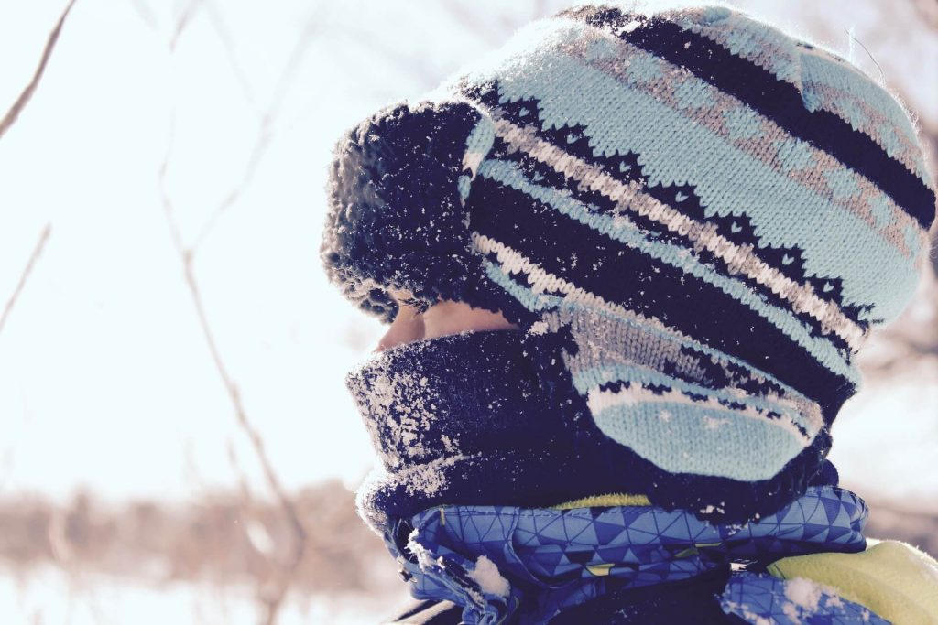
Обморожение, вопреки распространённому мнению, получают не только на морозе, но и при температуре воздуха около нуля, если на улице сильный ветер.
Признаки обморожения:
- пострадавший участок тела теряет чувствительность;
- кожа краснеет, возникает ощущение покалывания;
- если вовремя не принять меры — появляются волдыри.
Если вы заметили у ребёнка признаки обморожения — сразу ведите его в помещение. Пострадавшую часть тела поместите в теплую воду, после — разотрите кожу для восстановления чувствительности.

Что делать, если прилип язык на морозе?
Если ребёнок, несмотря на предупреждения, всё же лизнул железо или другой металл, срочно принимайте меры:
- успокойте ребёнка, чтобы он не дернулся и не повредил язык;
- полейте язык теплой водой или другой жидкостью;
- если жидкости нет — подышите на язык пострадавшего, приложив ладони к своему рту.
Безопасность зимой — это очень важно. Но дети всегда остаются детьми. Постарайтесь не превращать объяснения правил безопасности в скучные нотации: действуйте ненавязчиво, привлекая мультфильмы, сказки и тематические игры.
Вот список полезных мультфильмов для детей, посмотрев которые можно обговорить с ребёнком поведение главных героев, их действия в опасных ситуациях и ошибки, которые могли стоить им жизни. Обязательно сохраняйте список себе и делитесь им с другими родителями! Давайте беречь наших детей вместе.
⠀
И помните главное — всегда важно оставаться примером безопасного поведения для своих детей! Учите их осторожности, показывайте на своём примере и обеспечивайте безопасность, даже когда вас нет рядом с ними с помощью приложения «Где мои дети».

